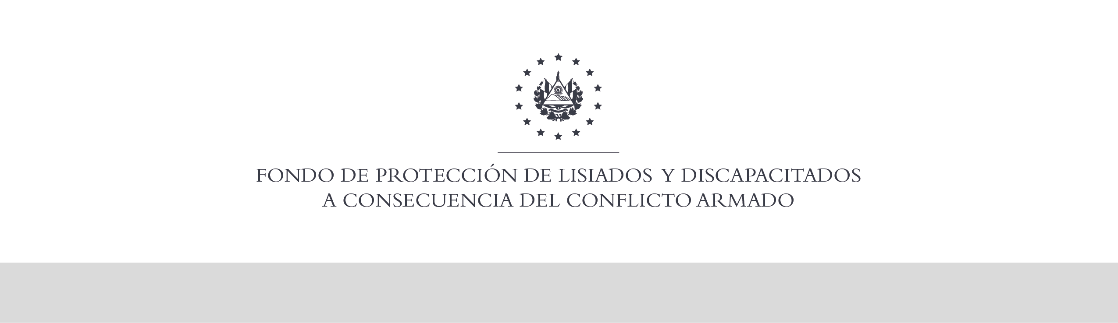

SE HA EMITIDO EL ACUERDO QUE DICE:

San Salvador, 04 de julio de 2019, ACTA No. 27.07.2019, ACUERDO No. 403.07.2019. La Junta Directiva del Fondo de Protección de Lisiados y Discapacitados a Consecuencia del Conflicto Armado, emitió y ratificó el acuerdo siguiente: “La Junta Directiva conforme a la propuesta presentada por la Comisión Especial de Apelaciones, con la cual se resuelven los recursos de apelación presentados por 2 personas, acuerda: b) Ratificar como No Elegible al señor XXXXXXXXXXXXXXXXXXX, expediente No. 37025, manteniendo la calidad de NO ELEGIBLE, dictaminada en el recurso de revisión en fecha 04 de febrero de 2019, debido a que no ha logrado demostrar mediante pruebas testimoniales o documentales fehacientes, que las lesiones que presenta en el cuadrante izquierdo del estómago, rodilla derecha y pie derecho le hayan ocurrido a consecuencia directa del conflicto armado, la información brindada por testigos y vecinos al inicio del proceso y en el recurso de revisión es insuficiente y en la fase de apelación la información es contradictoria a lo manifestado por el recurrente al inicio del proceso, en cuanto al mecanismo de lesión y áreas anatómicas lesionadas, esto en atención al Art. 48, Lit. a) del Reglamento de la Ley. Lo anterior conforme a lo dispuesto en el Art. 21-A Literal q) inciso último de la Ley de Beneficio para la Protección de los Lisiados y Discapacitados a Consecuencia del Conflicto Armado. COMUNÍQUESE. Rubricado por: Presidente de Junta Directiva: “ILEGIBLE”; Representante de AOSSTALGFAES: “ILEGIBLE”; Representante de ASALDIG: “ILEGIBLE”; Representante de ALFAES: “ILEGIBLE”; Representante de ALGES: “ILEGIBLE”; Representante de IPSFA: “ILEGIBLE”; Representante de MINSAL: “ILEGIBLE”; y Representante de MTPS: “ILEGIBLE”.

Lo que se transcribe para los efectos pertinentes.

Dr. Marlon Mendoza Fonseca
Gerente General

